**Матрица смежности графа** — это квадратная матрица, в которой каждый элемент принимает одно из двух значений: 0 или 1. Прежде чем отобразить граф через матрицу смежности, рассмотрим простой пример такой матрицы (рис. 1).

[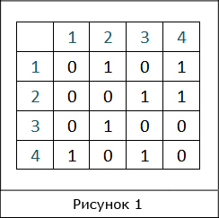](https://kvodo.ru/wp-content/uploads/binary_matrix.jpg)

Это двоичная квадратная матрица, т. к. число строк в ней равно числу столбцов, и любой из ее элементов имеет значение либо 1, либо 0. Первая строка и первый столбец (не входят в состав матрицы, а показаны здесь для легкости ее восприятия) содержат номера, на пересечении которых находится каждый из элементов, и они определяют индексное значение последних. Имея в наличии лишь матрицу такого типа, несложно построить соответствующий ей граф.

[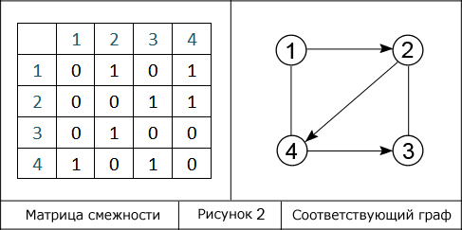](https://kvodo.ru/wp-content/uploads/matrix_smeghnost.jpg)

Слева на рисунке изображена все та же матрица смежности, имеющая размерность 4×4. Числа, выделенные синим, можно рассматривать как вершины смешанного графа, расположенного справа – того, представлением которого является матрица.